Министерство образования Республики Беларусь

Учреждение образования:

«Белорусский государственный университет информатики

и радиоэлектроники»

Учебная дисциплина «Основы алгоритмизации и программирования»

Отчет

по лабораторной работе №5

«Динамические массивы»

Преподаватель: Усенко Ф.В.

Сделал: Гр.410902 Дятко Е.М.

Минск 2024

**1 Заднание**

14 Дан двумерный массив. Получить новый массив путем деления

всех элементов массива на наименьший по модулю элемент

Код к заданию можно увидеть на рисунке 1.

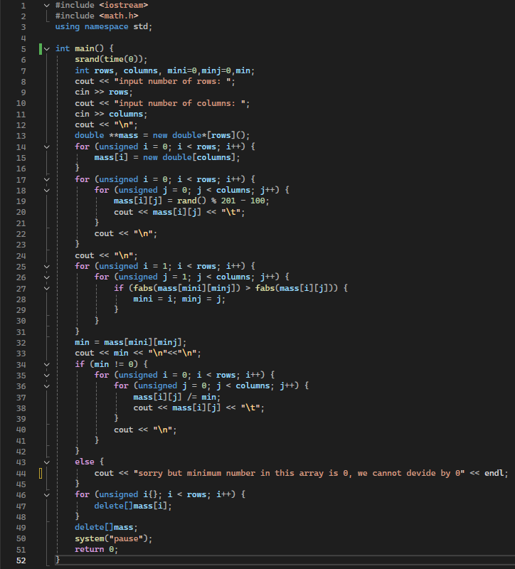

**2 Комментарии к кпрограмме**

1. В строках 7-16 идёт создание и задание значения переменных, а также создание динамического 2-ух мерного массива.
2. В 17-24 строке инициализируются и задаются переменная для определения какую функцию хочет запустить пользователь.
3. В строках 25-33 определение минимального по модулю элемента массива и его вывод в консоль.
4. 34-45 строка – проверка на то, что минимальный элемент равен 0(так как на 0 делить нельзя) и если проверка пройдена, то весь массив делиться на минимальное число по модулю и преобразованный массив выводится в консоль.
5. 46-49 строка очистка оперативной памяти.

**3 Примеры работы программы**

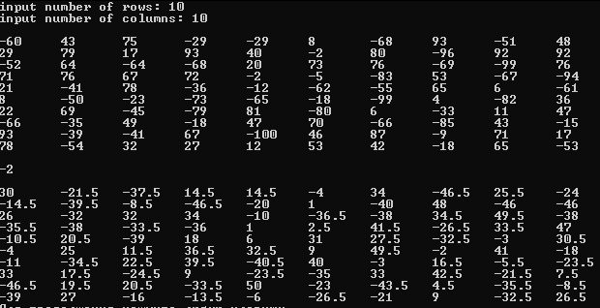

Рисунок 2

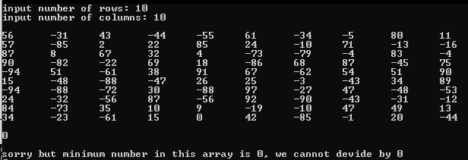

Рисунок 3

**4 Блок схема кода**

Наследующей странице, на рисунке 4 показана блок схема.

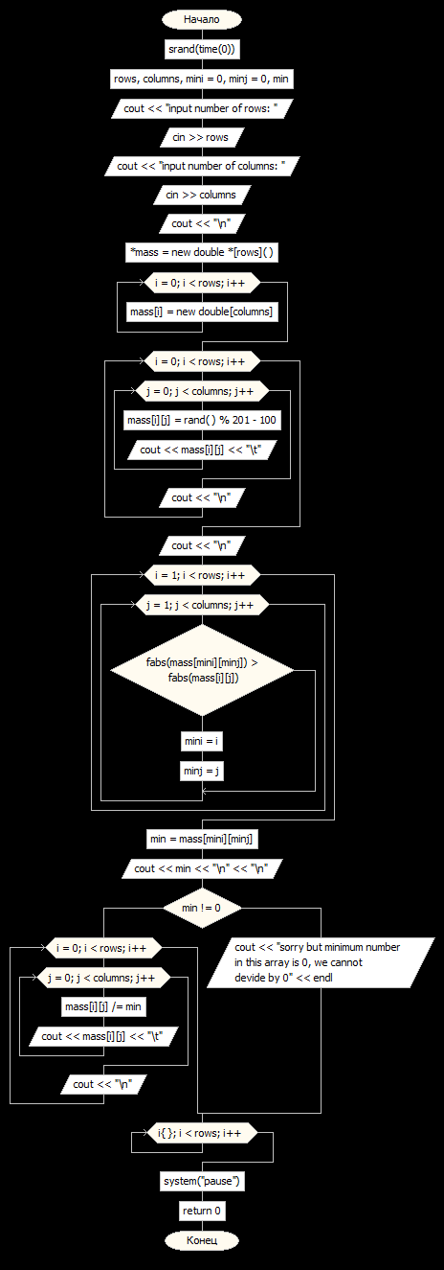

Рисунок4